|  |
| --- |
| Projet Station Météo |
| DOCUMENT TECHNIQUE |
| Revue 0 |

|  |
| --- |
| Joshua CNUDDE, Louis LONGUET, Adrien BASILE  07/02/2019 |

Présentation du système :

Le système consiste à récupérer via 9 capteurs différentes données météo. C’elle si doivent être afficher sur une page web responsive.

Les différentes difficultés rencontrées sur le projet :

* Difficulté de compréhension du sujet
* Difficulté à la création du digramme de cas d’utilisation : faute d’expérience -> comment définir les bulles et utilisation d’un nouveau logiciel
* Prise en main de GitHub pour tout le groupe
* Création d’un fichier local partagé (message d’erreur non résolu)
* Gestion des paquets sur la VM
* Modification à plusieurs reprises des différents diagrammes en fonction des différents conseils des professeurs

Les différents diagrammes de cas d’utilisation :

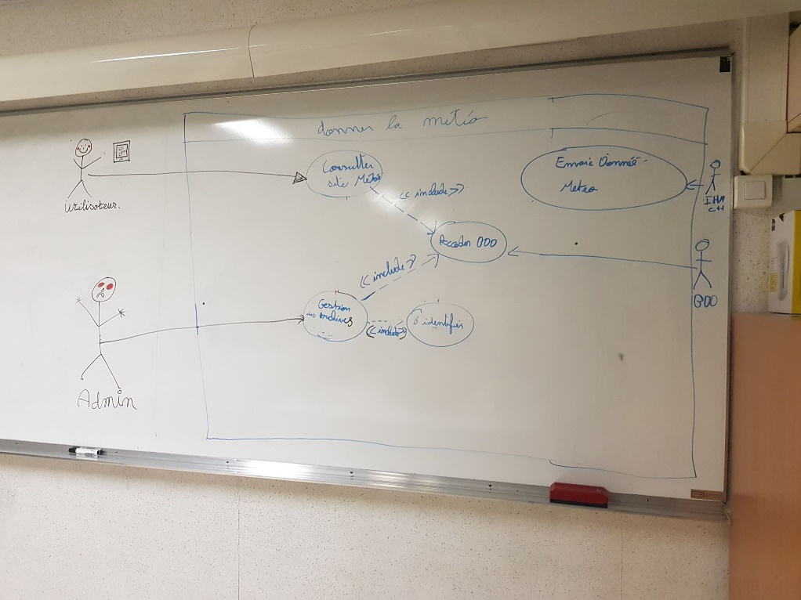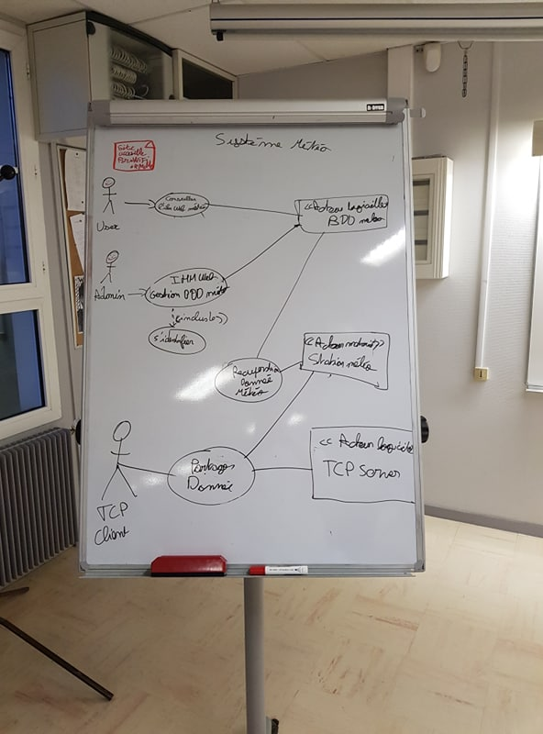

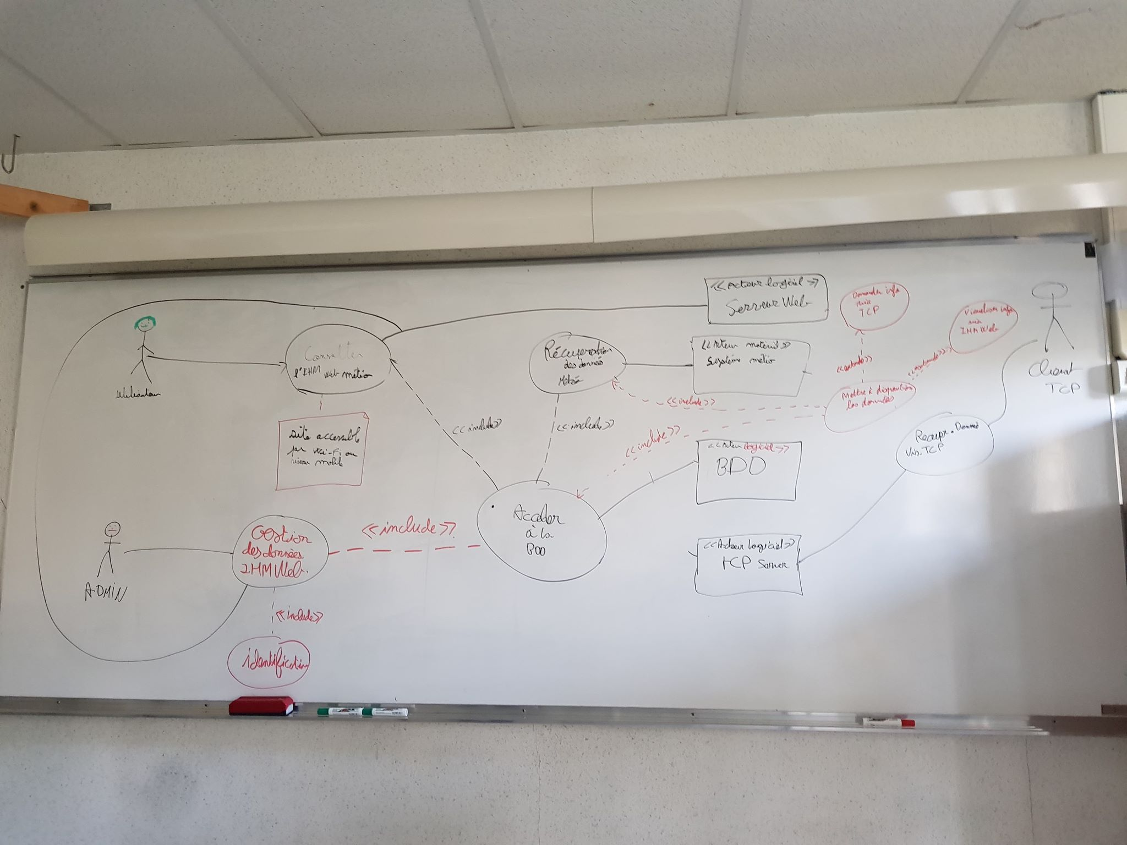

Les différents diagrammes de classe :

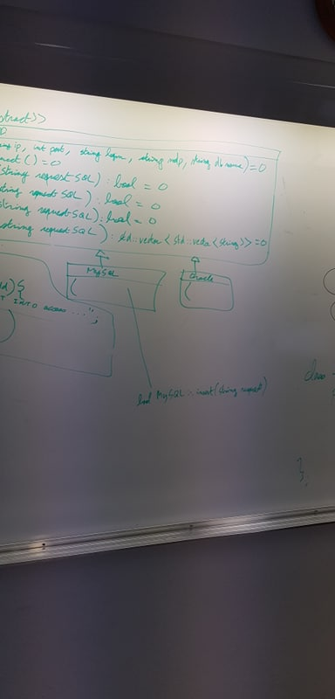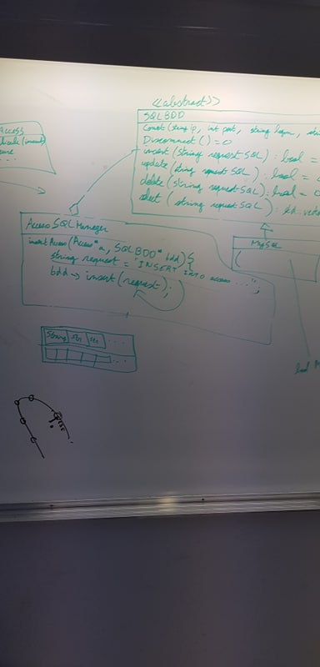

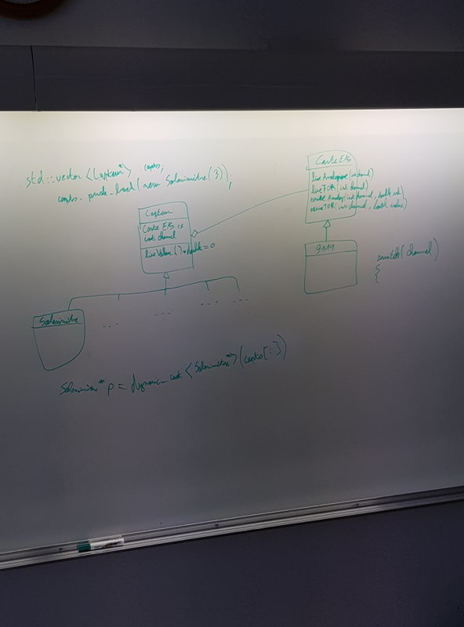

Les diagrammes de séquence :

